Преобразователи частоты приемников

Приемный смеситель предназначен для преобразования принимаемого СВЧ сигнала в сигнал промежуточной частоты (обычно 70 МГц).
В смесителе принимаемый СВЧ сигнал перемножается с колебаниями гетеродина. Поскольку уровень принимаемого сигнала значительно ниже уровня гетеродина, приемный смеситель работает в линейном режиме преобразования, т.е. сигнал ПЧ пропорционален входному сигналу. Поэтому параметры смесителя практически не меняются при изменении уровня входного сигнала в довольно больших пределах (при замирании сигнала).
В качестве смесительных элементов используются два типа полупроводниковых диодов, имеющих малые потери преобразования и низкий уровень собственных тепловых шумов: кремниевые диоды с точечным контактом и арсенид-галлиевые диоды с барьером Шоттки. Последние все больше применяются благодаря высоким параметрам, стабильности характеристик при температурных и механических воздействиях, а также стойкости к выгоранию при случайном попадании на вход приемника сигналов с большим уровнем. Кроме них применяют туннельные диоды и транзисторы.
Смесительный диод должен быть согласован на частоте принимаемого сигнала с линией передачи при оптимальной мощности гетеродина; кроме того, должна быть обеспечена нагрузка диода на частотах побочных составляющих преобразования.
Влияние побочных составляющих
Спектр частот важнейших составляющих преобразования показан на рис. 1 (для иллюстрации симметрии относительно частоты гетеродина спектры составляющих условно показаны наклонными). На работу преобразователя влияют обе побочные составляющие, возникающие в результате смесительного действия диода. Зеркальная составляющая
f_{з} = 2f_{г} – f_{с} расположена в спектре зеркально симметрично принимаемому сигналу относительно частоты гетеродина и отстоит от него по частоте на 2F_{пч}. Зеркальная составляющая не подается извне, а образуется в самом смесителе, когда вторая гармоника частоты гетеродина, генерируемая диодом, перемножается с принимаемым сигналом. Возникнув, эта составляющая проходит по линии передачи в направлении антенны. Отражаясь от входного полосового фильтра, настроенного на частоту сигнала, она возвращается к диоду, где, взаимодействуя с колебаниями гетеродина, также образует компоненты промежуточной частоты. В зависимости от фазы отражения новый сигнал ПЧ может совпадать по фазе с первоначальным сигналом, а может и не совпадать. Очевидно, что величина потерь преобразования смесителя, их частотная зависимость, и, следовательно, коэффициент шума зависят от нагрузки по зеркальной составляющей. При оптимизации нагрузки удается получить выигрыш в коэффициенте шума до 1,5 дБ по сравнению со случаем поглощения зеркальной составляющей в развязывающем ферритовом устройстве. Однако наиболее неблагоприятное влияние оказывает изменение фазы зеркальной составляющей (в условиях эксплуатации, например, при замене смесительного диода) на частотную характеристику потерь преобразования и, следовательно, на равномерность характеристик приемника. Поэтому в приемных смесителях широкополосной радиорелейной аппаратуры большой емкости зеркальная составляющая для предотвращения ее влияния на характеристики преобразования, как правило, поглощается с помощью развязывающих ферритовых устройств, включаемых на входе смесителя.
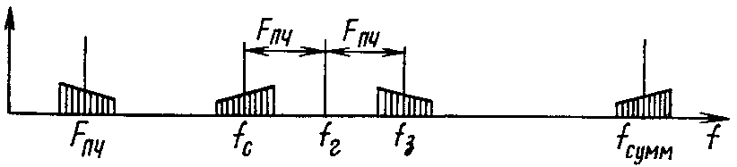
Рис. 1. Спектр частот в приемном смесителе

Аналогичным образом влияет на работу преобразователя и суммарная составляющая частоты f_{cyмм} = 2f_{г} + f_{с} , возникающая в смесительном диоде. Радикальным способом устране-ния неблагоприятного влияния суммарной составляющей является включение во входную цепь смесителя в непосредственной близости к диоду фильтра нижних частот (фильтра гармоник). Частота среза фильтра обычно выбирается в пределах 1,25—1,5f_{с}. Фильтр нижних частот может быть как отражающего типа, так и поглощающего типа.
Смеситель вместе с входными устройствами и цепями сложения принимаемого сигнала и гетеродина образует преобразователь частоты приемника. Он может быть построен как по однотактной, так и по двухтактной (балансной) схемам.
Преобразователь частоты приемника должен обладать малым коэффициентом шума и малыми потерями преобразования. Малошумящие смесительные диоды имею потери преобразования 5—6 дБ. Для них принято также указывать коэффициент шума, измеренный в эталонном приемнике с УПЧ, имеющим n_{ш0} =1,5 дБ. Обычные его значения 8—14 дБ. Мощность колебаний гетеродина подбирают такой, чтобы получить минимальный коэффициент шума смесителя. Обычно это 1—3 мВт. В некоторых схемах на диод подают напряжение смещения, чтобы улучшить согласование смесительной головки по входу.
Однотактный преобразователь
Структурная схема однотактного преобразователя с ферритовым циркулятором приведена на рис. 2. Для сложения принимаемого сигнала с колебаниями гетеродина в однотактном преобразователе использован ферритовый циркулятор. В этом случае принимаемый сигнал после полосового фильтра (ПФ) проходит через циркулятор (Ц) (плечи 1 и 2) и поступает на фильтр гармоник (ФГ) и смеситель (См). Гетеродин через фильтр узкой полосы (ФУП), нагруженный ферритовым вентилем (ФВ), подключен к плечу 3 цир-кулятора. В соответствии с направлением циркуляции энергии, обозначенным на схеме стрелкой, она попадает в плечо 1. Отражаясь от полосового фильтра, настроенного на частоту сигнала, энергия гетеродина снова поступает на циркулятор и через плечи 1 и 2 подается на фильтр гармоник и смеситель.

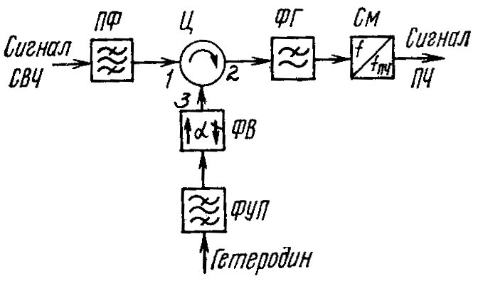
Рис. 2. Структурная схема преобразователя с циркулятором

В этой схеме циркулятор одновременно выполняет функции вентиля в цепи сигнала. Действительно, волна, отраженная от смесителя, направляется циркулятором в цепь гетеродина, где поглощается в ферритовом вентиле и до полосового фильтра не доходит.
Точно так же обстоит дело с зеркальной составляющей, возникающей в диоде. Она тоже поглощается в ферритовом вентиле. Таким образом обеспечивается согласованная нагрузка полосовогр фильтра и нагрузка диода на зеркальней частоте. Вместо ферритового вентиля в цепи гетеродина в качестве развязывающего устройства может быть использован циркулятор с нагрузкой. Такая схема однотактного преобразователя применена в аппаратуре КУРС-4 и КУРС-6.
Структурная схема волноводного однотактного преобразователя приведена на рис. 3. Сигнал и колебания гетеродина подведены к смесительной головке с помощью двух волноводов разного сечения. Колебания гетеродина поданы через ФУП. Сигнал поступает через входную цепь ПФ. Циркулятор Ц работает в режиме вентиля. Его нагрузка R поглощает часть энергии сигнала, отраженную от смесительной головки из-за рассогласования, а также колебания зеркальной составляющей. Кроме того, циркулятор не пропускает колебания гетеродина в цепь сигнала. Фильтр гармоник ФНЧ – отражающего типа. По такой схеме выполнен преобразователь приемника КУРС-8О.
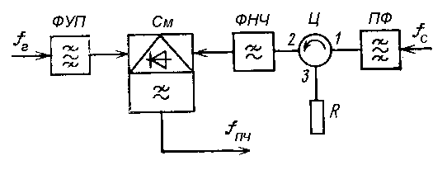
Рис. 3. Структурная схема однотактного преобразователя с волноводами разных сечений

Двухтактный (балансный) преобразователь
В этом преобразователе (рис. 4а) для сложения принимаемого сигнала и колебаний гетеродина используется мостовое устройство. Щелевой мост (ЩМ) делит энергию СВЧ сигнала, подаваемого на входные плечи 1 и 2 пополам. В результате на оба полупроводниковых диода сдвоенной смесительной головки (См), подключенной через фильтр гармоник (ФГ) к выходным плечам 3 и 4 моста, поступают биения сигнала и гетеродина. Вследствие свойств мостовой схемы биения в плечах 3 и 4 сдвинуты по фазе на 180°. При синфазном включении диодов в сдвоенной головке, как показано на рис. 4б, сигналы ПЧ на диодах противофазны, и для подключения к предварительному усилителю промежуточной частоты (ПУПЧ) требуется симметрирующий трансформатор. Недостатком схемы с трансформатором является трудность получения широкой полосы пропускания и малой неравномерности АЧХ.

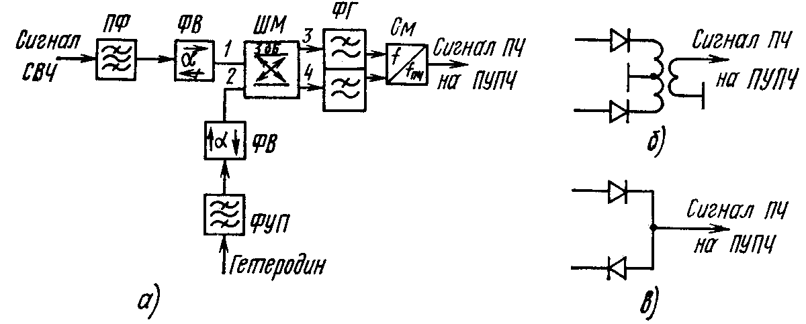
Рис. 4. Балансный преобразователь:
а — структурная схема; б — схема смесителя с синфазно включенными диодами;
в — схема смесителя с противофазно включенными диодами

В современных балансных смесителях, для того чтобы на выходе выделить сигнал ПЧ на несимметричной нагрузке и тем самым облегчить стыковку преобразователя с ПУПЧ, применяются специальные парные диоды прямой и обратной полярностей (рис. 4в).

ТРАКТ ПРОМЕЖУТОЧНОЙ ЧАСТОТЫ ПРИЕМОПЕРЕДАТЧИКА

Основное усиление сигнала в приемопередатчиках гетеродинного типа осуществляется в тракте промежуточной частоты. На рис. 5 показана структурная схема типового тракта ПЧ. Наряду с усилителями сигнала ПЧ — предварительный УПЧ (ПУПЧ), главный УПЧ с системой автоматической регулировки усиления (ГУПЧ), оконечный УПЧ (ОУПЧ), в тракте имеются фильтр сосредоточенной селекции (ФПЧ), корректор группового времени запаздывания (ГВЗ) и выравниватель АЧХ приемопередатчика (КГВЗ), усилитель-ограничитель для подавления паразитной амплитудной модуляции (Огр ПЧ), устройство для подключения на вход передатчика замещающего генератора ПЧ в случае снижения уровня принимаемого сигнала до минимально допустимого.
Групповое время запаздывания (ГВЗ) является производной от фазовой характеристики по частоте и характеризует физическое время передачи сообщения по каналу. Фазовая характеристика канала представляет зависимость сдвига фазы сигнала на выходе канала по отношению к фазе сигнала на его входе от частоты сигнала. Если групповое время запаздывания велико, то оно ухудшает качество связи по каналу. Так, если групповое время запаздывания превышает 50—60 мс, то в канале появляется мешающий эффект электрического эха, обусловленный несовершенством дифференциальных систем каналов тональной частоты. Неравномерность зависимости группового времени запаздывания от частоты в пределах полосы канала не оказывает вредного влияния на качество телефонного разговора, но сильно влияет на качество передачи цифровых сигналов и сигналов тонального телеграфа. Поэтому неравномерность ГВЗ канала тональной частоты нормируется. Неравномерность ГВЗ имеет значение для каналов звукового вещания в случае организации по ним стереофонической передачи.

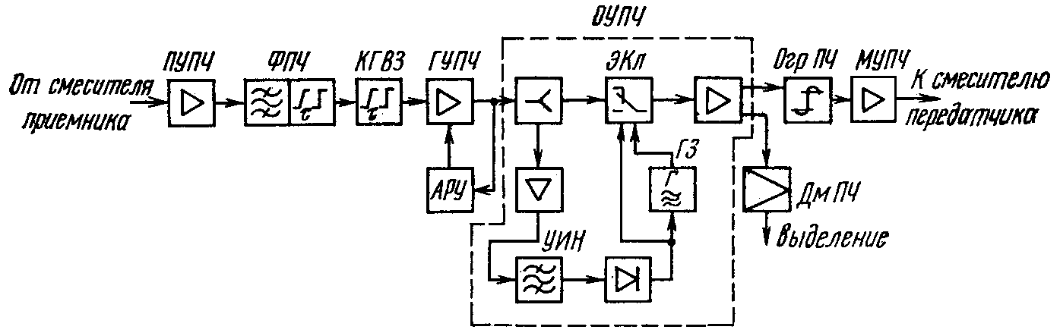
Рис. 5. Типовая структурная схема тракта промежуточной частоты приемопередатчика

На тракт ПЧ модулированный по частоте сигнал ПЧ поступает со смесителя приемника, усиленный в тракте сигнал используется для выделения на ПРС или подается на вход передатчика данного направления связи. С выхода тракта ПЧ сигнал поступает на вход преобразователя частоты передатчика.
Номинальное напряжение сигнала ПЧ на выходе приемника составляет 500 мВ на нагрузке 75 Ом (около +5 дБм), номинальное напряжение на входе передатчика—300 мВ (около +1 дБм).
В радиорелейной аппаратуре тракт ПЧ выполнен полностью на полупроводниковых приборах. Транзисторные УПЧ строятся в виде соединения широкополосного усилителя с фильтром сосредоточенной селекции. Полоса пропускания УПЧ значительно превышает ширину полосы ФПЧ.
Предварительный УПЧ предназначен для усиления сигнала, поступающего с выхода преобразователя частоты приемника, и должен вносить малый уровень теплового шума и обладать повышенной линейностью для защиты приемника от воздействия радиопомех, попадающих в полосу пропускания СВЧ разделительного фильтра приемника. Предварительный УПЧ и смеситель приемника конструктивно составляют единое целое, вход ПУПЧ имеет оптимальное с точки зрения согласования со смесителем входное сопротивление.
Фильтр сосредоточенной селекции предназначен для создания избирательности приемника при малых расстройках относительно границ полосы пропускания, а также ослабления радиопомех от соседних стволов радиорелейной системы.
Корректоры группового времени запаздывания предназначены для выравнивания неравномерности характеристики ГВЗ в рабочей полосе частот. Коррекция ГВЗ приводит к линеаризации фазочастотной характеристики тракта передачи ЧМ сигнала и, как следствие, к снижению нелинейных искажений модулирующего сигнала. Частотно-избирательным элементам приемопередающего тракта (полосовые СВЧ фильтры системы объединения и разделения стволов) присуща неравномерная характеристика ГВЗ в рабочей полосе частот, которая может быть выровнена путем коррекции. Волнообразные искажения характеристики ГВЗ, вызванные неидеальностью фидерных трактов большой длины, корректорами тракта ПЧ на сосредоточенных элементах не устраняются.
Главный усилитель промежуточной частоты (ГУПЧ). На этот усилитель приходится основная доля усиления приемника. При замираниях принимаемого сигнала система автоматической регулировки усиления (АРУ), имеющаяся в ГУПЧ, поддерживает выходное напряжение сигнала ПЧ неизменным. Транзисторный ГУПЧ представляет собой широкополосный усилитель с включенными между усилительными каскадами регулируемыми аттенюаторами системы АРУ.
Оконечный усилитель промежуточной частоты (ОУПЧ) предназначен для усиления сигнала ПЧ до номинального выходного напряжения приемника. Обычно предусмотрено два выхода ПЧ, один из которых имеет напряжение 500 мВ. ОУПЧ содержит также устройство аварийного переключения выхода приемника на замещающий генератор для имитации пропавшего полезного сигнала. Структурная схема ОУПЧ приведена на рис. 5. В состав его входят: узкополосный индикатор несущей (УИН), электронный ключ (ЭКл), замещающий генератор (ГЗ) и собственно оконечный УПЧ.
Узкополосный индикатор несущей состоит из дополнительного УПЧ с фильтром на выходе, амплитудного детектора и триггера и настроен так, что при снижении напряжения сигнала на выходе ГУПЧ (из-за замираний) на 6—7 дБ ниже номинального (310 мВ) триггер переходит в состояние Нет несущей. Напряжение на выходе триггера переводит ЭКл в положение Авария, ГЗ включается, и его колебание с частотой 70 МГц подводится через ЭКл к входу оконечногоУПЧ.
При восстановлении нормальных условий приема, когда напряжение сигнала на выходе ГУПЧ становится менее чем на 2—3 дБ ниже номинального, т.е. более 200 мВ, триггер переходит в состояние Есть несущая. Напряжение на выходе триггера переводит ЭКл в рабочее положение, ГЗ отключается, сигнал с выхода ГУПЧ поступает на вход оконечного УПЧ.
Фильтр УИН настроен на частоту 70 МГц, имеет полосу пропускания по уровню минус 3 дБ около 12 МГц и предназначен для повышения избирательности УИН от помех, попадающих в полосу пропускания тракта ПЧ. В УИН предусмотрена регулировка порогов срабатывания триггера.
Преобразователи частоты ПЕРЕДАТЧИКА
Смеситель передатчика предназначен для преобразования сигнала промежуточной частоты в сигнал СВЧ. Смесители передатчика работают при относительно большом уровне сигнала (от нескольких до сотен милливатт и даже до нескольких ватт), поэтому их принято относить к классу смесителей высокого уровня мощности. К этому же классу относятся и смесители для преобразователей сдвига частоты, с помощью которых осуществляются транспонирование спектра по частоте в ретрансляторах прямого усиления и преобразование частоты гетеродина передатчика в частоту гетеродина приемника в ретрансляторах с общим гетеродином.
На входы смесителя (рис. 6) подают: 1 – напряжение сигнала u_{c}, представляющего собой ЧМ колебания промежуточной частоты (т.е. f_{c} = f_{пч}, с мощностью Р_{с}), 2 – немодулированные СВЧ колебания от гетеродина с напряжением u_{г} и мощностью P_{г}. Эти колебания одновременно поступают на нелинейный элемент смесителя, например полупроводниковый диод, для которого зависимость между входным напряжением u_{вх} и выходным током i_{д} можно записать в виде:
$i_{д}=\sum_{m=0}^{∞}{a_{m}u_{\text{вх}}^{m}}$,
где u_{вх} = u_{c} + u_{г} ; а_{m} – постоянные коэффициенты, определяемые по вольт-амперной характеристике диода.
Выходной ток смесителя будет содержать колебания с частотами гармоник сигнала и гетеродина и со всевозможными комбинациями этих частот. Частота и мощность колебаний на выходе смесителя обозначены f_{сумм} и Р₃. Спектр частот на выходе смесителя передатчика показан на рис. 7, П_{чм} – ширина спектра ЧМ сигнала на промежуточной частоте. Выходной ФБП (фильтр боковой полосы) выделяет одну из боковых полос: верхнюю (ВБП) или нижнюю (НБП), в зависимости от расстановки частот на РРС. Выделенную полосу частот называют рабочей. Неиспользуемую полосу – второй боковой полосой.
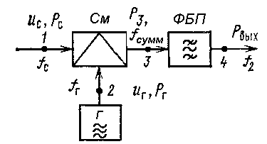
Рис. 6. Функциональная схема преобразователя частоты передатчика
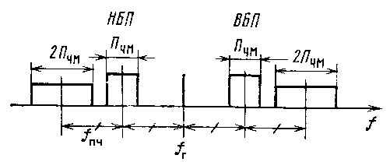
Рис. 7. Спектр частот на выходе смесителя передатчика

В качестве нелинейных элементов в смесителях применяют полупроводниковые диоды двух типов: диоды с переменным сопротивлением (мощные смесительные диоды) и варикапы, работающие в режиме нелинейной емкости. Такие варикапы называются варакторами (параметрическими диодами). Эти диоды, в отличие от обычных полупроводниковых диодов, принципиально позволяют получить усиление модулированного сигнала при преобразовании частоты.
Для преобразователя частоты передатчика принято указывать следующие параметры: коэффициент преобразования K_{пр} или потери преобразования а_{пр}, коэффициент использования мощности гетеродина K_{г} (или КПД в цепи гетеродина) и общий КПД преобразования η. Их определяют так:
K_{пр} = Р_{вых} / Р_{с} ,
а_{пр} = – 10 lg K_{пр},
K_{г} = Р_{вых} / Р_{г} ,
η = Р_{вых} / (Р_{с} +Р_{г}),
где Р_{вых} – мощность сигнала на выходе преобразователя частоты.
Если преобразователи частоты работают при сигналах ПЧ, имеющих мощность много меньшую, чем колебания гетеродина, то для них значения K_{г} и η совпадают. Однако при расчетах режимов работы мощных преобразователей частоты важно их различать.
Эффективность работы преобразователя тем выше, чем меньше потери преобразования и выше КПД. Кроме того, преобразователь частоты должен иметь в пределах рабочей полосы частот равномерный коэффициент преобразования и равномерную характеристику ГВЗ, как и любое другое устройство ВЧ тракта. От преобразователя частоты передатчика обычно требуют довольно высокую выходную мощность: от десятков милливатт до ватта и более. Большие значения Р_{вых} нужны в передатчиках, выполненных полностью на транзисторах и не имеющих усилителя мощности. В них обеспечивают высокий КПД в цепи гетеродина K_{г}. Для этого используют специальные мощные смесительные диоды с малыми потерями преобразования и варакторы, выдерживающие большие подводимые мощности. Для мощных преобразователей частоты обычно указывают наибольшие допустимые значения подводимых ПЧ и СВЧ колебаний, выходную мощность и потери преобразования.
Смесители передатчика строят по однотактной и двухтактной схемам. В двухтактной схеме к смесителю можно подвести примерно вдвое большую мощность, чем в однотактной, так как в первой суммируются мощности, рассеиваемые двумя диодами.
Однотактный преобразователь чаще всего применяется для сдвига частоты. В преобразователе сдвига аппаратуры «Восход-М» (рис. 8) применен смеситель сдвига (См_{сдв}) проходного типа. Он представляет собой волноводную смесительную головку, помещенную между двумя объемными резонаторами, один из которых настроен на частоту гетеродина передатчика, другой – на частоту гетеродина приемника. На коаксиальный вход смесителя подается напряжение с выхода умножителя сдвига с частотой 266 МГц. К выходному волноводу смесителя подключен фильтр узкой полосы (ФУП), настроенный на частоту гетеродина приемника. Он дополнительно отфильтровывает паразитные частоты преобразования. Фильтр нагружен на ферритовый вентиль (ФВ). Такой преобразователь является узкополосным, что и требуется в цепи сдвига. Потери преобразования в схеме с диодом типа Д-501 составляют около 10 дБ.
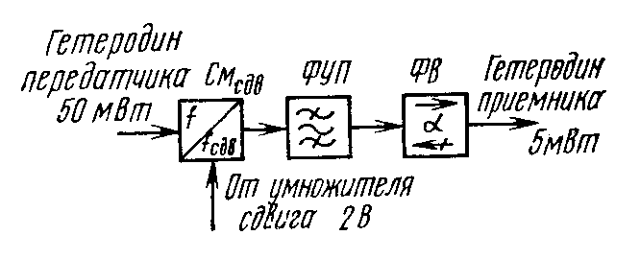
Рис. 8. Схема однотактного преобразователя сдвига
Двухтактный преобразователь передатчика (рис. 9). Напряжение промежуточной частоты усиливается в мощном УПЧ передатчика (МУПЧ) и с его выхода подается синфазно на полупроводниковые диоды смесителя передатчика (См). Гетеродин передатчика подключен через щелевой мост (ЩМ). Мост распределяет энергию гетеродина, поступающую в плечо 1, поровну между плечами 3 и 4, причем со сдвигом фаз 90° (СВЧ колебания в плече 4 отстают по фазе на 90° от колебаний в плече 3). Вследствие этого, при отсутствии отражений в плечах 3 и 4 плечи 1 и 2 развязаны, т. е. энергия гетеродина из плеча 1 не поступает в плечо 2. При полном отражении с одинаковой фазой в плечах 3 и 4 энергия из плеча 1 полностью переходит в плечо 2.
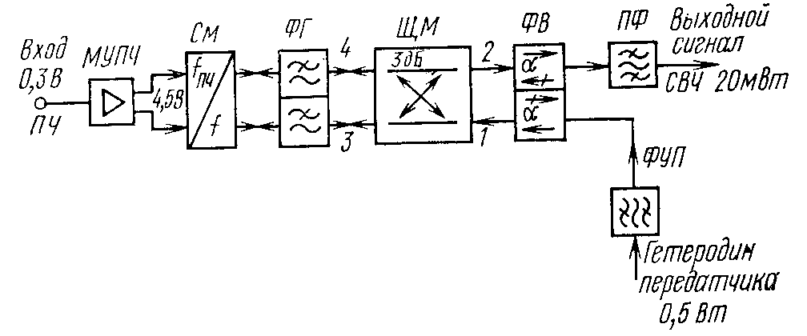
Рис. 9. Схема двухтактного преобразователя передатчика

Диоды подключены через фильтры гармоник (ФГ) к плечам моста 3 и 4. При большом напряжении сигнала ПЧ диоды работают как ключи. В течение положительного полупериода напряжения ПЧ диоды открыты и поглощают энергию гетеродина. В течение отрицательного полупериода оба диода закрыты и энергия гетеродина отражается. Благодаря свойствам щелевого моста модулированный сигнал поступает в плечо 2.
Полосовой фильтр (ПФ) выделяет колебания полезной боковой полосы частот, которые поступают на выход преобразователя. Энергия второй боковой полосы частот отражается от полосового фильтра и поглощается в ферритовом вентиле (ФВ), включенном в цепь сигнала перед полосовым фильтром. Ферритовый вентиль в цепи гетеродина является нагрузкой для фильтра узкой полосы и поглощает отраженную от смесителя за счет разбаланса диодов часть мощности гетеродина передатчика. Двухтактный преобразователь применен в передатчике аппаратуры «Рассвет».
Преобразователи частоты на варакторах (рис. 10). В передатчиках радиорелейной аппаратуры используются, как правило, варакторные преобразователи частоты, обеспечивающие усиление сигнала в процессе преобразования и дающие существенный энергетический выигрыш.
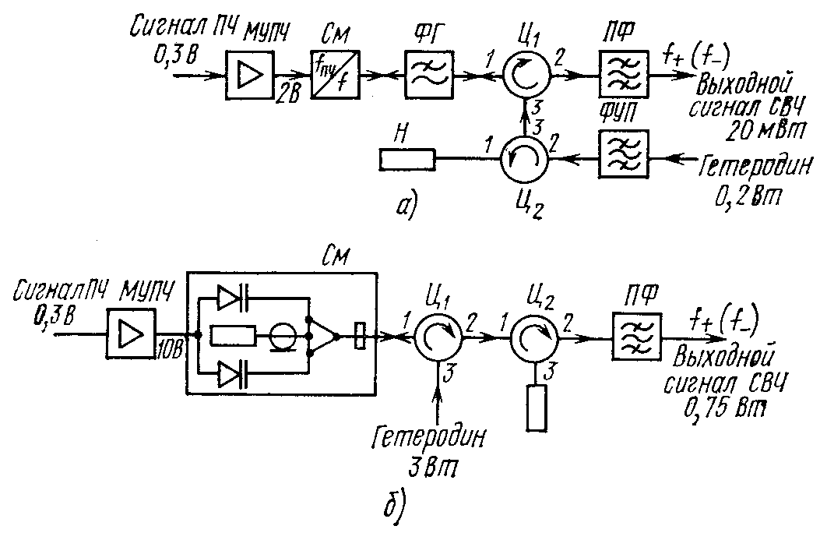
Рис. 10. Структурные схемы варакторных преобразователей частоты передатчика:
а — однотактный преобразователь; б — двухтактный (балансный) преобразователь

Если требования к выходной мощности смесителя невелики, то он обычно строится по однотактной циркулярной схеме (рис. 10а). Сигнал промежуточной частоты, усиленный в мощном УПЧ (МУПЧ), смешивается с колебаниями СВЧ гетеродина в смесителе (См). Нелинейным элементом является кремниевый варактор средней мощности, обладающий нелинейной зависимостью емкости p-n-перехода от напряжения на нем. Для разделения цепей преобразованного сигнала и гетеродина используется ферритовый циркулятор (Ц₁). Гетеродин через фильтр узкой полосы (ФУП) и нагруженный ферритовый циркулятор (Ц₂), выполняющий функции вентиля, подключен к плечу 3 циркулятора Ц₁. В соответствии с направлением циркуляции энергия попадает в плечо 1 и подается на смеситель. Под действием напряжения ПЧ полное комплексное сопротивление варактора меняется и происходит модуляция СВЧ колебаний гетеродина, которые, отражаясь от смесителя, поступают через плечи 1 и 2 циркулятора Ц₁ к полосовому фильтру. Колебания полезной боковой полосы частот выделяются фильтром (ПФ). Энергия второй боковой полосы частот отражается от него и поглощается в нагрузке (Н) циркулятора Ц₂ в цепи гетеродина.
Если в передатчике отсутствует усилитель СВЧ, то выходным каскадом будет варакторный преобразователь частоты и для повышения выходной мощности должны быть приняты меры к увеличению КПД по гетеродину. Та же цель достигается построением преобразователя по балансной схеме, поскольку при неизменной эффективности преобразования вследствие возрастания входной мощности, которую можно подать на смеситель, увеличивается его выходная мощность. Балансный преобразователь частоты применен в полностью полупроводниковом передатчике аппаратуры КУРС-4 (рис. 10б). При мощности гетеродина 3 Вт и модулирующем напряжении ПЧ на варакторах около 10 В мощность выходного сигнала составляет 0,75 Вт, что соответствует КПД в цепи гетеродина 25%. Дальнейшего повышения эффективности варакторного преобразователя частоты можно добиться, если обеспечить вторичное преобразование энергии побочных составляющих преобразования в энергию колебаний полезной боковой полосы частот.

